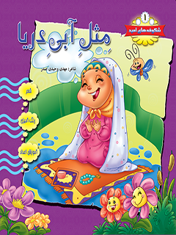

مثل آبی دریا


ghaemiyeh.com

فهرست مطالب
مشخصات کتاب 4
اشاره 4
فهرست مطالب 5

مشخصات کتاب
سرشناسه:وحیدی صدر، مهدی، ۱۳۵۰ -
عنوان و نام پدیدآور:مثل آبی دریا/شاعر مهدی وحیدی‌صدر ؛ تصویرگر کلثوم نظری.
مشخصات نشر:تهران: نهاد کتابخانه‌های عمومی کشور، موسسه انتشارات کتاب نشر،بنیاد فرهنگی حضرت مهدی موعود ( علیه السلام ) ۱۳۹۲.
مشخصات ظاهری:۱۲ص.: مصور (بخشی رنگی).
شابک:۲۰۰۰۰ ریال :978-600-7150-60-3
وضعیت فهرست نویسی:فیپا
یادداشت:گروه سنی: الف، ب.
موضوع:محمدبن حسن (عج)، امام دوازدهم، ۲۵۵ق. - -- شعر
موضوع:شعر مذهبی
موضوع:رنگ آمیزی برای کودکان
شناسه افزوده:نظری، کلثوم، ۱۳۵۸ -، تصویر‌گر
شناسه افزوده:نهاد کتابخانه‌های عمومی کشور. موسسه انتشارات کتاب نشر
رده بندی دیویی:۲۹۷/۹۵۹‌و۴۶۵م ۱۳۹۲
شماره کتابشناسی ملی:۳۳۳۳۲۸۲

اشاره
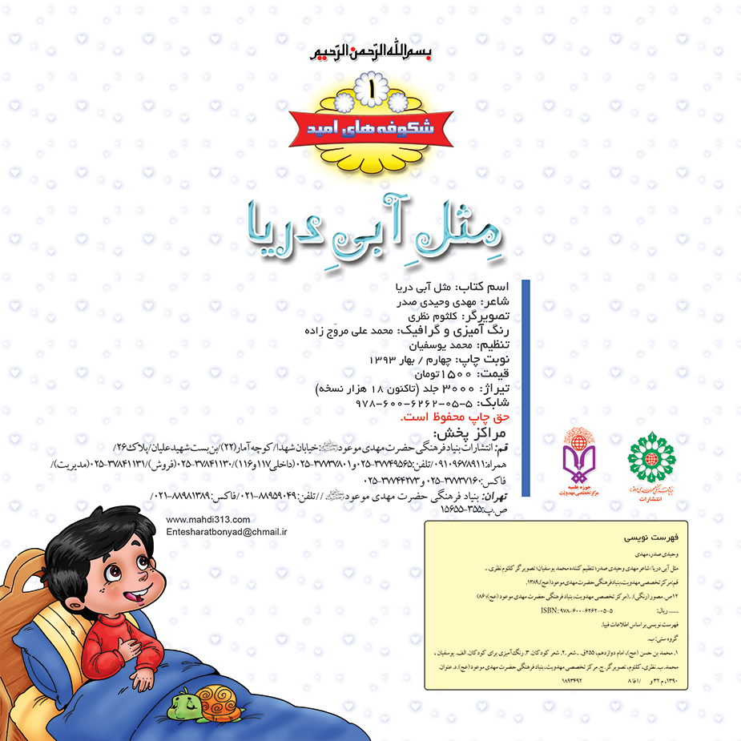

فهرست مطالب

ghaemiyeh.com

